Ngày soạn:  7/1/2023 | Ngày dạy: | Ghi chú
 | 6C: 9/1/2023
 | 6A: 11/1/2023
 | 6B: 13/1/2023

Chủ đề 5: GIAI ĐIỆU QUÊ HƯƠNG
Tuần 19
Tiết 19: Học bài hát: Mưa rơi
Nghe hòa tấu nhạc cụ dân tộc: Mừng hội hoa bông

I. MỤC TIÊU BÀI HỌC
1. Kiến thức:
- Hát đúng cao độ, trường độ, sắc thái và thuộc lời bài hát Mưa rơi;
- Nghe và cảm nhận giai điệu, nội dung, sắc thái bản hòa tấu Mừng hội hoa bông.
*. HSKT; Biết hát đúng lời ca bài hát mưa rơi.

2. Năng lực:
- Biết hát thể hiện bài hát bằng các hình thức hát nối tiếp;
- Cảm nhận được giai điệu, nội dung, sắc thái của bài hát Mưa rơi; biết cảm nhận được màu sắc âm nhạc dân gian qua bản hòa tấu Mừng hội hoa bông;
- Có ý tưởng sáng tạo khi trình diễn bài hát Mưa rơi.
3. Phẩm chất: Qua nội dung bài học học sinh thêm yêu quê hương đất nước, yêu những làn điệu dân ca của Việt Nam. Từ đó có ý thức giữ gìn và phát huy các làn điệu dân ca trong đời sống.

II. THIẾT BỊ DẠY HỌC VÀ HỌC LIỆU
1. Giáo viên: SGV, đàn phím điện tử, nhạc cụ gõ, phương tiện nghe – nhìn và các tư liệu/ file âm thanh phục vụ cho tiết dạy.
2. Học sinh: SGK Âm nhạc 6, nhạc cụ gõ. Tìm hiểu trước xuất xứ bài dân ca Mưa rơi và một số thông tin liên quan đến bài học.

III. TIẾN TRÌNH DẠY HỌC
NỘI DUNG 1 – HỌC HÁT: MƯA RƠI

* Kiến thức 1: Học hát: Mưa rơi
HĐ CỦA GV VÀ HS | NỘI DUNG
+ GV: Hát mẫu hoặc mở file âm thanh cho HS nghe bài Mưa rơi  + HS: Lắng nghe giai điệu, lời ca, kết hợp vỗ tay theo đúng nhịp điệu.  - GV Gọi 1 số học sinh lên bảng thực hành vỗ tay theo đúng nhịp điệu.  - GV nhận xét, sửa sai (nếu có).  - GV đặt câu hỏi gợi ý, nhóm hoặc cá nhân trình bày sơ lược về xuất xứ vùng miền và nội dung đã được tìm hiểu về bài hát.  + Gợi ý các câu hỏi cho HS tìm hiểu, thảo luận và trả lời:  + Bài hát của dân tộc nào? Dân tộc đó thuộc  vùng miền nào của Việt Nam?  + Lời ca của bài hát nói về điều gì? => Về thiên nhiên tươi đẹp, cuộc sống thanh bình của quê hương và đồng bào dân tộc ở miền núi phía Bắc của Tổ quốc Việt Nam.  + Hãy nêu những hình ảnh gây ấn tượng  trong  một số câu hát trong bài. (hình ảnh búp chen  lá trên cành, rừng đẹp trăm hoa rung rinh  theo gió, đầu sàn có đôi chim cu đua nhau  gáy,…).  + Cá nhân/ nhóm HS tìm hiểu nội dung bài hát, tác giả trong SGK, lắng nghe nhịp điệu  - GV hướng dẫn học sinh khởi động giọng bằng các mẫu âm phù hợp.  - HS luyện thanh theo mẫu của GV.  - - GV đàn, hát mẫu câu đầu 1-2 lần, bắt nhịp  cho cả lớp hát.  - Tập hát và ghép nối các câu sau tương tự câu 1.  - Hoàn thành cả bài: Tập hát và ghép các câu, đoạn và cả bài.  - Tập hát kết hợp gõ đệm theo phách, nhấn trọng âm vào đầu phách mạnh.  - GV phát hiện lỗi sai, hát mẫu cho HS những tiếng hát có dấu hoa mĩ: tươi, tiếng hát có dấu luyến: trên, gió, bay, bao, trai,... ; hát đúng những câu hát có tiết tấu đảo phách như: gáy, múa vui; Hát ngân đủ trường độ tiếng hát có dấu nối: vui, no.  - Khi hát thể hiện giọng hát vui tươi, trong sáng và sắc thái to – nhỏ phù hợp với các câu hát. | - Học hát: Mưa rơi  - Hát mẫu, cảm thụ âm nhạc.  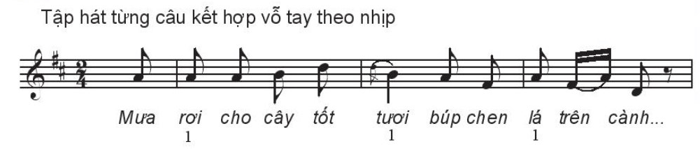  - Giới thiệu xuất xứ, nội dung bài hát.  - Bài Mưa rơi là bài dân ca của một dân tộc ít người – dân tộc Khơ –mú. Dân tộc này sinh sống ở một số địa phương vùng núi Tây Bắc, nhưng tập trung chủ yêu ở tỉnh Yên Bái. Ngoài tên gọi Khơ - mú, dân tộc này có những tên gọi khác như Xá, Xá Cẩu..  - Khởi động giọng  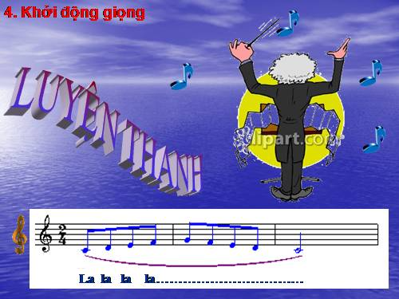  - Dạy hát
* Kiến thức 2: Nghe bản hòa tấu nhạc cụ dân tộc: Mừng hội hoa bông
Hoạt động của GV và HS | Nội dung
+ GV cho HS nghe nhạc trong tâm thế thoải mái, thả lỏng cơ thể, có thể đung đưa hoặc gõ đệm nhẹ nhàng theo nhịp điệu bản hòa tấu.  - HS lắng nghe thư giãn cảm nhận  - GV gợi ý cho Hs nghe lại bản hòa tấu và thể hiện cảm xúc của mình bằng một trong hai hoạt động:  + Hãy tưởng tượng ra các khung cảnh có sự vật, sự viêc và con người khi nghe bản hòa tấu và vẽ một bức tranh minh họa  - HS hoạt động cá nhân theo yêu cầu.  - Tìm kiếm một vài động tác phù hợp theo nhịp điệu của bản hòa tấu  - GV gọi một số trình bày  - GV nhận xét. | 1. Nghe nhạc  HS hiểu và cảm nhận được giai điệu của bản hòa tấu nhạc cụ dân tộc Mừng hội hoa bông.  2. Cảm nhận
NỘI DUNG 2: LUYỆN TẬP
HOẠT ĐỘNG CỦA GV VÀ HS | NỘI DUNG
- Cử 1 Hs chủ động chia nhóm, chia đoạn ôn tập hát nối tiếp  - Các nhóm luyện tập bài hát theo hình  thức trên. Hỗ trợ HS tập hát chính xác  - GV gọi 1-2 nhóm lên biểu diễn. HS  nhận xét cho nhau  - GV nhận xét, đánh giá, góp ý cho phần biểu diễn của các nhóm  - Giai điệu bài hát thế nào? (Vui tươi, lạc quan, trong sáng, trữ tình)  - Lời hát có hình ảnh nào gây ấn tượng với em nhất?  - Bài hát Mưa rơi như một bức tranh thiên nhiên sinh động. Em hãy mô tả lại bằng lời về bức tranh thiên nhiên đó. | - Hát theo hình thức nối tiếp  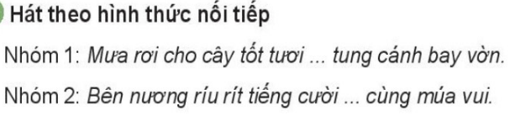  - Hát kết hợp nhạc cụ gõ đệm  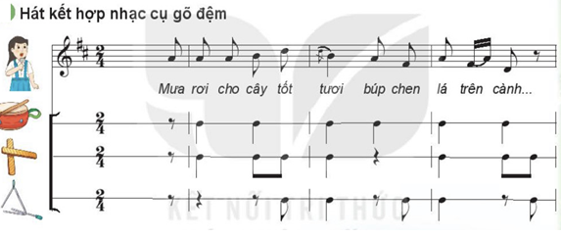
NỘI DUNG 3: VẬN DỤNG
HOẠT ĐỘNG CỦA GV VÀ HS | NỘI DUNG
- Hãy tưởng tượng ra các khung cảnh có  sự vật, sự viêc và con người khi nghe bản  hòa tấu và vẽ một bức tranh minh họa.  - Tìm kiếm một vài động tác phù hợp theo nhịp điệu của bản hòa tấu. | 1. Vận dụng
*. Tổng kết tiết học:
- GV cùng HS hệ thống lại các nội dung đã học;
- Chuẩn bị tiết học sau;
+ Học thuộc bài hát Mưa rơi và có thêm những ý tưởng sáng tạo phong phú để trình diễn bài hát;
+ Tìm hiểu về Bài đọc nhạc số 3 qua học liệu điện tử.
_________________________________________________

